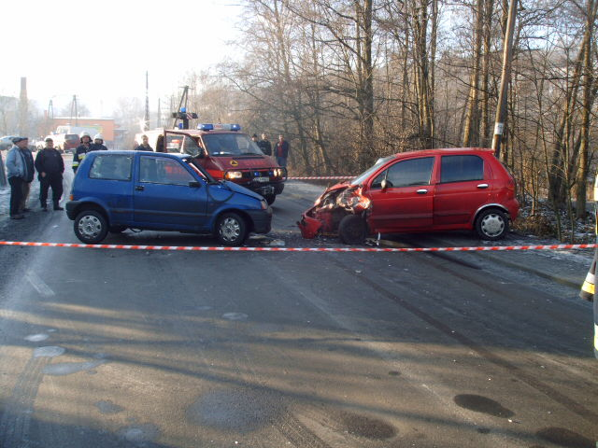
„1 PROCENT PODATKU” NA RZECZ OSP STRYSZAWA

Znając Państwa poparcie dla działalności jednostek Ochotniczych Straży Pożarnych apelujemy o przekazanie 1% podatku należnego za rok 2020 na rzecz organizacji pożytku publicznego jakim jest Związek Ochotniczych Straży Pożarnych RP, z możliwością przeznaczenia ich na działalność Ochotniczej Straży Pożarnej w Stryszawie.
Aby przekazać 1% podatku należy wypełnić zeznanie roczne obliczając kwotę podatku należnego, wyliczyć kwotę darowizny, która nie może przekroczyć 1% podatku po zaokrągleniu do pełnych dziesiątek groszy w dół, a następnie wpisać ją do wyżej wymienionego zeznania. Jako nazwę organizacji pożytku publicznego (OPP) na rzecz, której zostanie przekazany 1 % podatku należy wskazać ZWIĄZEK OCHOTNICZYCH STRAŻY POŻARNYCH RZECZYPOSPOLITEJ POLSKIEJ oraz numer wpisu do Krajowego Rejestru Sądowego – 0000116212 aby wskazać przeznaczenie środków dla Ochotniczej Straży Pożarnej w Stryszawie w rubryce informacji uzupełniających umożliwiających kontakt z podatnikiem prosimy podać dane:
OCHOTNICZA STRAŻ POŻARNA W STRYSZAWIE
STRYSZAWA 393 A, 34-205 STRYSZAWA
NIP 552-14-49-202

PRZYKŁADOWY PIT – 37

I. | WNIOSEK O PRZEKAZANIE 1 % PODATKU NA RZECZ ORGANIZACJI POŻYTKU PUBLICZNEGO (OPP) Należy podać nazwę OPP, numer wpisu do Krajowego Rejestru Sądowego (KRS) oraz wysokość kwoty dla OPP
I. | 123. Numer KRS  0000116212 | Wnioskowana kwota  nie może przekroczyć 1% podatku po zaokrągleniu do pełnych dziesiątek groszy w dół | 124. Wyliczona kwota 1 % podatku
J. | INFORMACJE UZUPEŁNIAJĄCE - umożliwiające kontakt z podatnikiem
J. | 125. Cel szczegółowy 1%
J. | OCHOTNICZA STRAŻ POŻARNA W STRYSZAWIE  Stryszawa 393 a, 34-205 Stryszawa NIP 552-14-49-202
J. | 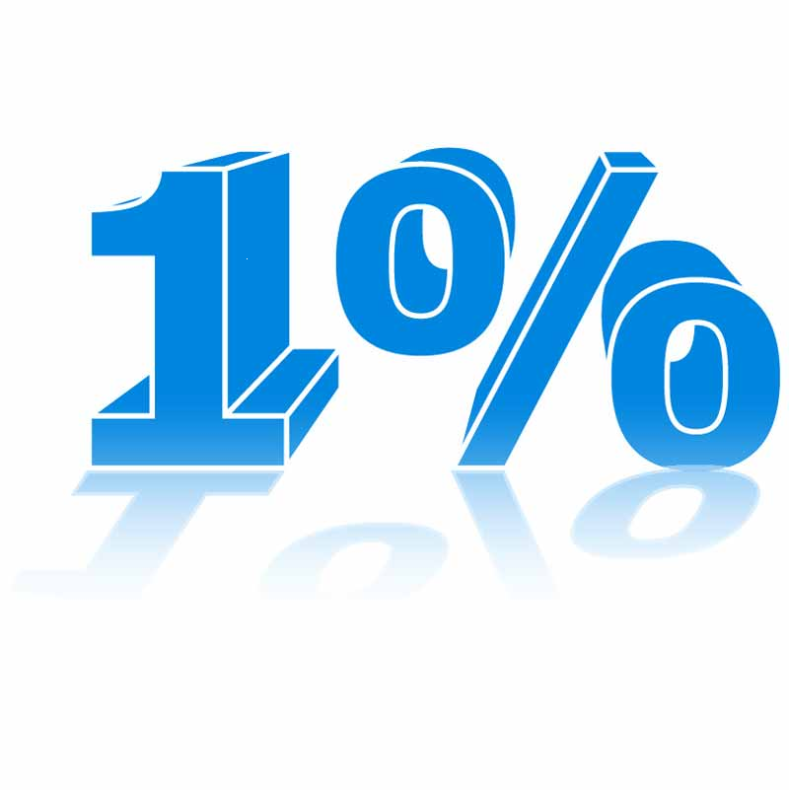  127. |  |  | 126. WYRAŻAM ZGODĘ

Zebrane w ten sposób środki zostaną przeznaczone na zakup sprzętu
i umundurowania dla strażaków działających w OSP Stryszawa.

Prosimy pamiętać, iż nieprzekazane środki z 1 % podatku pozostaną
w budżecie centralnym – może lepiej jednak samemu zadecydować
o przeznaczeniu choć części naszych podatków.

Serdecznie dziękujemy Wszystkim tym, którzy zdecydują się przekazać nam swój 1 % podatku.

PAMIĘTAJCIE TO NIC NIE KOSZTUJE,
A TYLKO OD PAŃSTWA OFIARNOŚCI
ZALEŻEĆ BĘDZIE NASZE WSPÓLNE BEZPIECZEŃSTWO.

